Мастер-класс для педагогов «Нейропсихологические упражнения, как профилактика школьной неуспеваемости.»

Педагог-психолог
МБОУ СОШ №14
Гончарова Е.В.

В настоящее время число школьников, которые испытывают трудности в обучении, неуклонно растёт. И это факт. И надо с этим что-то делать. Все мы прекрасно знаем, что каждый ребенок индивидуален в своем развитии, как в физиологическом и эмоциональном, так и психическом. И не все психические процессы у одного ребенка будут развиты на должном уровне по сравнению с другим ребенком. Например, один ребенок уже к 4 годам может читать чуть ли не бегло, а другой, учась в школе даже не в первом классе, с трудом усваивает послоговое чтение, неуверенно знает или вообще путает буквы. У одних детей абсолютная грамотность, а другие, даже зная наизусть все правила, допускают на письме кучу ошибок.
В своей работе все вы сталкивались с такими явлениями. Так почему же именно нейропсихологический подход необходим на всех занятиях, как основных, так и дополнительных? Потому что именно комплекс нейропсихологических игр и упражнений разовьёт нужные психические функции, будут стимулировать и гармонизировать работу правого и левого полушарий. В результате такого подхода у детей улучшается внимание и память, развивается мышление и речь, усиливается контроль над своим поведением и, как следствие, повышается успеваемость и сохраняется мотивация к обучению. Еще в раннем детстве необходимо проводить пальчиковую гимнастику, потешки на развитие мелкой моторики рук.
Вот несколько упражнений, которые я использую в работе с детьми младшего школьного возраста.
«Кулак—ребро—ладонь».
Ребенку показывают три положения руки на плоскости стола, последовательно сменяющих друг друга. Ладонь на плоскости; ладонь, сжатая в кулак; ладонь ребром на плоскости стола; распрямленная ладонь на плоскости стола. Ребенок выполняет пробу вместе с педагогом, затем по памяти в течение 8—10 повторений моторной программы. Проба выполняется сначала правой рукой, затем левой, затем двумя руками вместе. При усвоении программы или при затруднениях в выполнении педагог предлагает ребенку помогать себе командами («кулак— ребро—ладонь»), произносимыми вслух или про себя.
«Лезгинка».
Левая рука сложена в кулак, большой палец отставлен в сторону, кулак развернут пальцами к себе. Правая рука прямой ладонью в горизонтальном положении прикасается к мизинцу левой. После этого одновременно меняется смена правой и левой рук в течение 6—8 смен позиций. Добиваться высокой скорости смены положений.
«Зеркальное рисование».
Положите на стол чистый лист бумаги. Возьмите в обе руки по карандашу или фломастеру. Начните рисовать одновременно обеими руками зеркально-симметричные рисунки, буквы. При выполнении этого упражнения почувствуете, как расслабляются глаза и руки. Когда деятельность обоих полушарий синхронизируется, заметно увеличится эффективность работы всего мозга.
Игра «Алфавит»
Дети называют верхнюю букву в клеточке и одновременно поднимают правую руку, если под ней бука «П», или левую руку, если под ней буква «Л». Если же это буква «О», то надо поднять одновременно две руки.
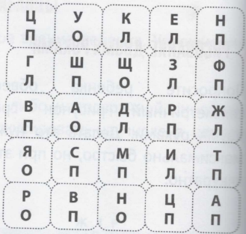
Задания для обеих рук:
- письмо букв двумя руками одновременно (на этапе дифференциации букв, на этапе связи звука с буквой);
- раскрашивание двумя руками (можно связать с темой урока);
- письмо в воздухе одновременно правой и левой рукой разных геометрических фигур, букв;

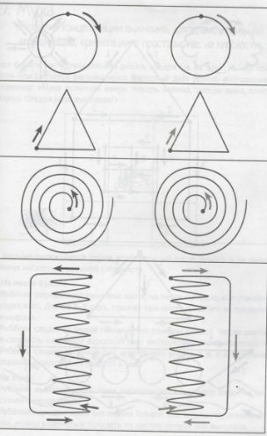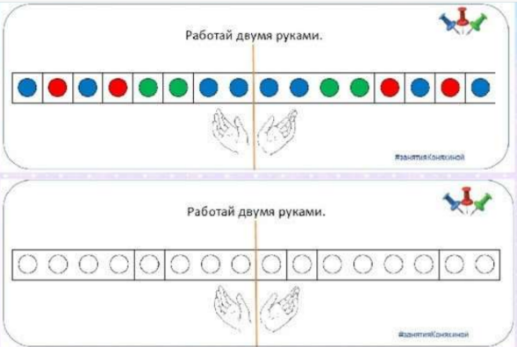
Эти карточки раздать учителям, они должны выполнить упражнения.
Упражнение «Запомни фигуры»
Ребенку предлагается рассмотреть и запомнить изображения на карточках (так же можно нарисовать на доске), а затем нарисовать их у себя на бумаге.
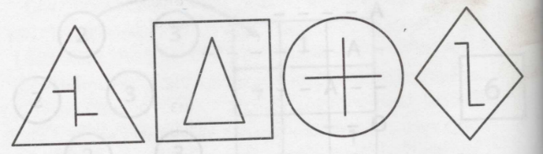
Ну, и еще одно упражнение, которое мне очень нравится, его я провожу на уроках чтения. Оно для развития концентрации и распределения внимания.
Системность в работе с детьми на выполнение нейропсихологических упражнений обязательно даст свои результаты, тем более, если вы эти упражнения игры будете со временем усложнять. Ведь все мы с вами знаем об этом принципе – от простого к сложному!
Применяя эти нехитрые упражнения и игры мне удалось добиться следующих результатов:
– Дети стали лучше воспринимать информацию.
– У детей стало преобладать произвольное внимание над непроизвольным.
– Качество двигательных навыков стало значительно выше, трудности переключения с одного вида движения на другое заметно сократились, они стали лучше координировать свои движения.
– При выполнении какого-либо задания дети начали удерживать алгоритм последовательности действий.
– Уровень развития коммуникации и речевой деятельности возрос.
– Выполнение упражнений доставляет детям удовольствие, заряжает их энергией и позитивом, повысилась работоспособность.
– Улучшилась внешняя социализация и коммуникация детей (дети с радостью делились новыми навыками со сверстниками, демонстрируя свои новые умения), повысилась их самооценка.

